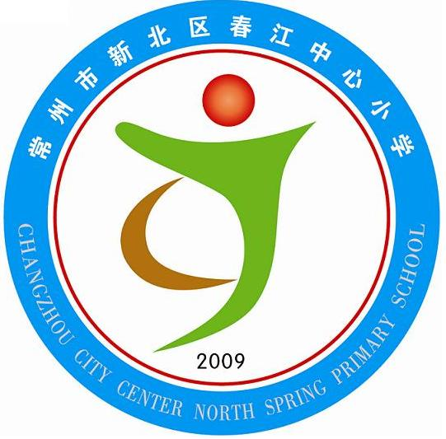
享受如春教育 培育有根新人
常州市新北区春江中心小学
创建常州市“防震减灾科普示范学校”工作计划
一、指导思想：
认真贯彻实施《科普法》、《防震减灾法》和《江苏省防震减灾条例》等有关法律法规，按照市地震局的统一部署，大力开展防震减灾科普教育活动，积极探索基层小学防震减灾教育工作的新思路，增强广大师生的防震减灾意识和自觉性，提高地震灾害防御和自救互救能力，使防震减灾教育深入人心，得到高效、广泛、持久地开展，以进一步在校园形成讲科学、爱科学、学科学、用科学的风尚。在上级有关部门的大力支持下，根据省市关于在中小学开展创建防震减灾科普示范学校活动的有关要求，特制定如下阶段性创建工作计划。
二、创建时间：
2011年3月～2011年11月
三、创建目标：
从2011年3月开始，在市地震局、教育局联合指导下，在今年内创建成为常州市 “防震减灾科普示范学校”。
四、主要工作：
1、在全校广泛宣传动员，建立创建工作领导小组，明确职责。根据创建标准制定学校的创建计划，纳入学校的整体工作计划中。
2、将省市防震减灾信息网站和江苏省防震减灾学校网站，链接到学校的网站上，及时搜索信息用于创建活动。
3、动员教师全员参与，注意学科渗透。建立防震减灾活动兴趣小组，并制定活动计划，落实活动指导教师。
4、利用常州市科普宣传周、“7•28”唐山地震纪念日、“国际减灾日”等特殊时间开展全校性的宣传活动，并聘请有关专家到学校举办防震减灾科普知识讲座，开展防震减灾知识竞赛，组织学生参观地震科普展览等，中高年级学生参与率力求在90％以上。
5、加紧编制应急避险预案，完成后组织学生开展演习。
6、在市、区地震办的支持下，图书馆准备与防震减灾相关的图书资料以供学生阅览。
7、确定防震减灾科普场所和宣传橱窗，根据“硬件从实，软件从严”的原则，可用班级板报替代。
8、创编一些“自选动作”，以丰富创建活动的内容。需要开展的活动内容有：地震的成因；避险急救常识；相关法律法规的宣传，依法维权，识别谣言。
9、加强文字、图片、视频资料的收集与整理工作，迎接防震减灾示范学校的验收。
五、具体措施：
1、加强领导，培养全局意识，树立大教育观。
引导全体教职工积极参与特色学校创建工作，形成全员育人、全面育人、全程育人的特色学校创建工作新格局。要总结特色项目建设过程中积累的经验，推广到学校各个领域。融特色与学校管理之中，融特色于教育行为中，融特色课程改革中，融特色于无形之中，融特色于校园每个细胞中。
2、加强师资队伍建设，促进教师的专业化发展
加强师资建设是实现创建特色学校的关键因素。因此，我们要在教师中提倡“六讲”和“三种精神” 。“六讲”即“讲奉献、讲爱心、讲学习、讲理解、讲方法、讲制度” 、“三种精神”即“爱岗敬业精神、无私奉献精神、勇于实践开拓进取精神” 。认真组织老师业务学习，积极提倡自主学习，定期召开会议，进行培训、交流，发现问题，提出改进措施，促进教师的专业化发展。
3、建立和完善各项常规制度。学校行政、年级组要密切配合，围绕学校工作计划，制定教学工作计划，使课程设置、兴趣小组、活动竞赛等各项工作井然有序。制度建设是学校实施科技教育的有力保证，因此学校建立了一系列创建活动制度。主要包括：
① 创建领导小组例会制度
② 创建科技辅导员例会制度
③ 创建成果奖励制度
4、多种途径宣传普及防震减灾科普知识
要使全校师生都知道防震减灾工作的重要性和迫切性，就要通过各种途径来宣传普及防震减灾科普知识。我校在防震减灾科普教育方面准备采取以下做法：
（1）创建防震减灾专题网页。
（2）加强科学课中《地震》一课的内容讲课力度，通过增加课时将防震抗震知识讲深讲透。在教学中我们通过多媒体软件、录象、投影仪等现代化教辅手段，努力将课上得形象生动，使防震减灾知识深印在学生的脑海中。
（3）每月一次在学校红领巾广播电视台站播放防震减灾录象和有关VCD片。
（4）邀请省、市地震专家来我校作防震减灾科普知识报告。
（5）在本校中高年级学生中开展防震减灾班队活动或手抄报竞赛活动。
（6）成立学校防震减灾兴趣小组，拓宽这些学生的防震减灾知识面，培养尖子准备参加上级组织的各项竞赛。
（7）每年举办一次全员参与的防震减灾知识竞赛。
（8）组织校防震减灾科普示范学校创建领导小组成员，组织高年级有关班级开展防震减灾科普一日行活动。
5、创建资料准备
（1）．成立创建防震减灾学校领导小组，分工明确，责任到位，领导小组负责组织制定绿色学校计划，并认真实施定期评估。
（2）本校创建防震减灾学校的鲜明目标。
（3）在国家、地方和本校的课程中进行有效的防震减灾的课程教学。
（4）学校为防震减灾教育投入的资金。
（5）在日常管理中处处体现防震减灾管理的思想。
（6）学校为老师学生的户外和校外防震减灾教育学习活动提供条件。
（7）老师和学生参与环保行动，并将其作为自己生活的一部分。
（8）通过多种方式和途径，向师生、家长、新闻媒体等社会各界传播学校创建的过程和经验成效。
（9）学校与当地社区在环境教育领域里已经建立了融洽充分的合作。
（10）学校为周边社区防震减灾教育起到了示范带头作用。
我们坚信，通过创建防震减灾科普示范学校，一定能够达到“教育一个孩子，影响一个家庭，带动整个社会”的目的。这对增强广大师生自觉识别地震谣传，掌握防震避震技能和提高自救互救能力，具有重要的现实意义。对于带动全社会提高防震减灾意识，最大限度地减轻地震灾害损失，保障社会稳定和经济建设顺利进行，必将产生积极、深远的影响。
六、主要活动安排：
三月
1、建立创建工作领导小组，明确职责
2、根据创建标准制定学校创建计划
3、自制防震减灾科普展板
四月
1、邀请市地震局领导来校指导
2、将防震减灾工作的有关网站链接到校园网站
3、学校建立一系列创建活动制度 南通市科普周、通州市科技节教育活动：
五月
1、地震知识讲座
2、“防震减灾网上行”活动
3、防震减灾知识手抄报比赛
六月
1、建立防震减灾活动兴趣小组
2、各班建设防震减灾宣传角
3、组织校防震减灾科普示范学校创建领导小组成员到刘桥中学参观取经
4、开发防震减灾校本课程
九月
1、开展班级防震减灾宣传角评比活动
2、教职员工应急避震与紧急疏散演练
十月
1、学校图书馆准备与防震减灾相关的图书资料
2、学校红领巾广播电视台开始播放防震减灾专题片
十一月
1、班级防震减灾宣传角评比
2、防震减灾科普知识讲座
3、准备迎接防震减灾示范学校的验收
十二月
1、评选“防震减灾活动之星”
2、评选”防震减灾”工作优秀班主任

常州市新北区春江中心小学
2011年3月

